- 実験目的
- オシロスコープの基本的な使用方法を学ぶ。
- オシロスコープを用いてRC回路の交流特性について理解する。
- オシロスコープを利用することで音速の測定をする。

- 実験原理および方法
原理
オシロスコープの基本的な働きは、入力電圧の瞬時値をブラウン管上に変位として表示することである。これによって、電気信号の時間変化を可視化することができる。その信号が周期的なものであれば、周期や振幅を測定することができる。
※瞬時値とはその時間における電圧または電流の値。実効値と対になる言葉。
〈構造〉
オシロスコープの表示部分であるブラウン管は電子銃、偏向電極、蛍光面からなる。電子銃は、陰極から出た電子を一定速度まで加速し細いビーム上の電子流にする。電子流は2組の偏向電極の電界を通過した後、蛍光面に当たり輝点を生じる。2組の偏向電極の向きは直行しているので輝点は、それぞれの電極に加えられた電圧に比例して水平方向（Ｘ軸方向）と鉛直方向（Ｙ軸方向）に独立に変位する。
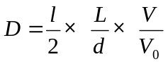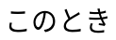
ｌ
D
蛍光面
L
V
ｄ
電子銃
ＶaＡ
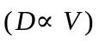

図1 ブラウン管の構造
〈主な使用方法〉
- 時間掃引
時間tと共に直線的に変化する掃引電圧をX軸に加えると、輝点は水平方向に等速運動をする。したがって、時間的に変化する信号V(t)を同時にY軸に加えると、V(t)の図形が表示される。
信号波形が周期的な場合は、時間掃引を繰り返すことによって波形を継続的に表示できる。波形を静止させるために掃引の周期を信号の周期の整数倍にすることを同期と言い、同期を取るためには掃引開始（trigger）を波形の１周期内の同じ点にあわせればよい。同期を取る方法として、表示したい入力信号を利用する同期方法：internal trigger、表示したい信号とは別の信号によって同期を取る方法：external triggerがある。さらに、オシロスコープに電力を供給している電源（line）の50Hzまたは60Hz（本実験では50Hz）の正弦波による同期をline triggerといい、また、何にも同期を取らない掃引をfree runと言う。
なお、時間掃引を1回だけ行うことによって単発現象を観測することができるsingle sweep機能がある。

- X－Y動作
Y軸だけでなくX軸にも外部の信号を加える使い方をX－Y動作と言う。2つの信号をX軸とY軸に別々に加えると、両者の関係が図形になってブラウン管に表示される。両者の信号が正弦波のとき、ブラウン管にはリサージュ図形（Lissajous figure）が表示される。

- RC回路の交流特性
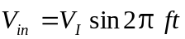図2のような回路に正弦波
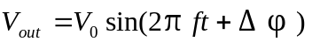を入力すると、定常になった後の出力も
の定常波となる。
なお、交流回路の理論から
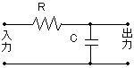
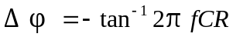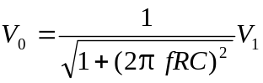で位相差Δφと振幅V0が求められる。本実験では、位相差はリサージュ図形を用いて求めた。
2c

図2 リサージュ図形

- 音速の測定
超音波送信器への入力信号と受信機の出力信号の位相差から、空気中の音速を求める。

方法
- 時間掃引
（1）1kHzの正弦波を発振器からオシロスコープのチャンネル1に入力 し、波形を観察した。適当にスイッチを調節することで波形を停止させた。
（2）スイッチをLINEにしたとき、波形がほぼ静止して見えるときの周波数を観察した。
（3）周波数を数Hz以下にして、「AC結合」がどのようなときに役立つか確かめた。

- X－Y動作
（1）チャンネル1と２に同じ信号を入力したときにブラウン管に現れる図形を観察した。

（2）チャンネル1と2に別々の発振器から正弦波を入力した。この時現れる図形を観察した。

- RC回路の交流特性
図3のように、発振器から回路への入力信号をオシロスコープのチャンネル1へ、出力信号をチャンネル2へ接続し、時間掃引によって2つの信号を同時に表示させた。周波数ｆの値を変え、振幅V0と位相差Δφがどのように変化するか観察した。（測定した周波数は10,20,50,100,200,500Hz、1,2,5,10,20,50,100,200kHz）
（1）（出力）/（入力）の比を求めた。（表1にまとめた。）
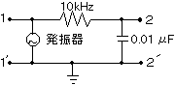
（2）出力の位相遅れを求めた。

図3

- 音速の測定
超音波送信器間の距離はものさしで、正確な周波数は周波数カウンターで測定し、その値から空気中での音速を求めた。

- 実験結果
- 時間掃引
- TIME / DIVダイヤルを回して正弦波を出す。それを静止させるために切り替えスイッチをINTにし、LEVELつまみを調節してトリガーのかかる状態にすることで、正弦波は停止した。
- 発振器の周波数を約50、100、150、…Hzと50の整数倍にしたとき波形は停止した。
- 「DC結合」で波形が画面からはみ出すときに「AC結合」を用いたら、波形が画面の中に収まるようになった。

- X－Y動作
- ブラウン管に右上がりの直線が現れた。
- リサージュ図形が現れた。

- 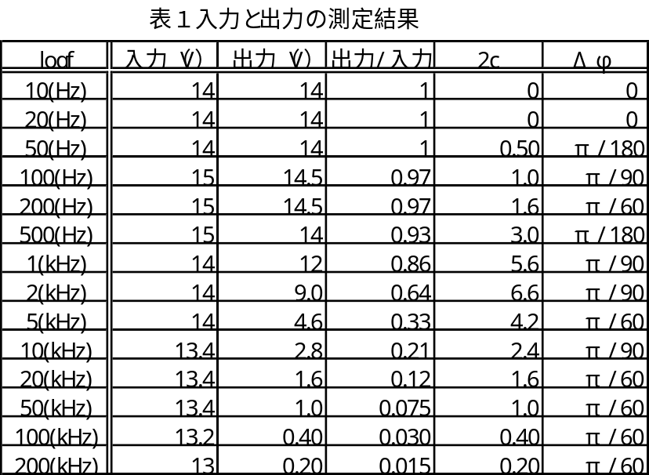RC回路の交流特性
※Δφは位相遅れなので負の数

次のページに（出力）/（入力）と周波数の関係（図１）を貼付した。

- 音速の測定結果
超音波送信器の周波数；38.85kHz
空気の波長； 0.89cm
音速（実験値）； 341.9m/s
音速の（理論値）； 341.1m/s （共に室温16℃の場合）
- 検討および考察
- 時間掃引
- ライントリガについて
約50Hzずつでトリガーがかかった。これは、関東に供給されている電力の周波数が50kHzのためだと考えられる。

- AC結合とDC結合について
AC結合は余分な波を省略するので、変動する信号または交流信号を測定するのに用いられる。またDC結合は、電源のような直流の信号を測定するときなどに用いる。

- X－Y動作
（1）X、Y軸ともに同じ電圧を取るのだからXの値が増えればY軸の値も増える。よってブラウン管に右上がりの直線が表示されたのは当然の結果である。直線の傾きは、オシロスコープの感度ダイヤルのX軸とY軸の比によって決定された。

- リサージュ図形が現れたのは、チャンネル1と2に異なる信号を入力したため2つの波形が重なり合ったためだろう。周波数を変化させると図形の形も変化したのは、重なり合う2つの波形が変化したためだろう。

- RC回路の交流特性
出力の位相遅れがあったがそれがなぜ起こるのかよく分からなかった。

- 音速の測定
誤差は1％未満で、大変正確なデータが得られた。より精度を上げるにはものさしの変わりにもっと精度の高い計りで空気の波長をを測定すればよい。

その他自分で調べたこと
オシロスコープは、信号を表示するためのCRT（陰極線管）、入力信号を調整する垂直入力部、表示開始の時点を信号から検出するトリガー部（同期部）、そして表示する信号に正確な時間のものさしを与える水平部とからなる。

表示部
オシロスコープは表示画面の内側に塗布された蛍光物質上を電子ビームが運動することにより信号をグラフ的に表現する。表示は、利用者があらかじめ出発点として選んだ入力信号のある点（通常ある電圧レベル）をトリガー部が感知した時点で始まる。

垂直部
垂直部の主な機能は、表示部にY軸を与えることと、取り込みの中の信号を調整することである。垂直部は表示の大きさを調整する減衰器、信号の基本的な特性を選択する入力結合部、トリガー表示を開始するためのトリガーピックオフ部、および利用者が信号の先端を観察するための遅延部に分けられる。

水平部
水平部はトリガーホールドオフ時間やX軸信号を発生し、表示位置の設定を行い、正確な時間目盛りを作り出す。

トリガー部
トリガー部は、オシロスコープがいつグラフをかき始めるかを決定する。またトリガー回路は描き始める時点をオシロスコープの他の回路に知らせる。

- 感想
まだオシロスコープがどのようなときに役立つかいまいち分からないが、今回の目的だったオシロスコープの使い方を理解することはだいたいできたので、今回の実験の目的は果たせたと思う。

- 参考文献
物理学大百科 / 朝倉書店

